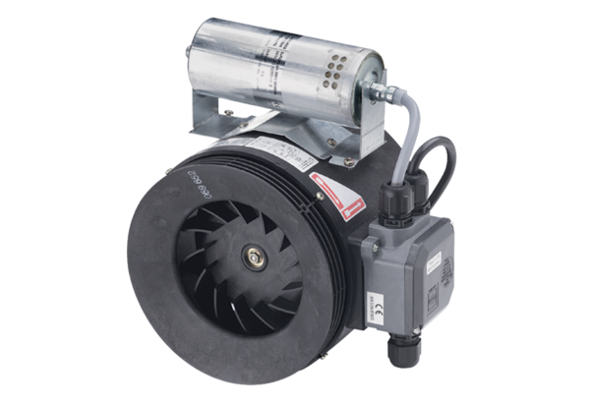Halbradial-Rohrventilator ERM 22 Ex eVerpackungseinheit: 1 StückSortiment: C
Artikelnummer: 0080.0288Hersteller: MAICO

